GIORNATA DELLA TRASPARENZA
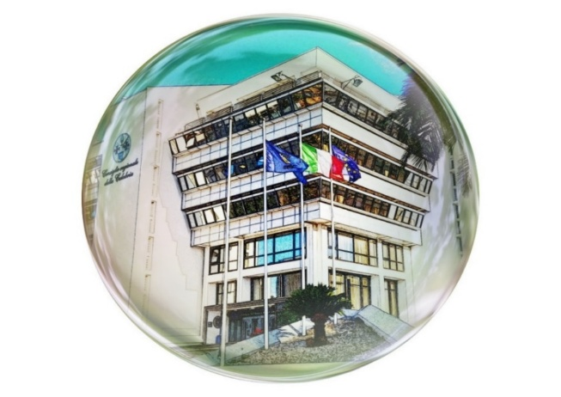
Palazzo Campanella – Sala “Federica Monteleone”
12 DICEMBRE 2025
IL PROGRAMMA
9:30 – 9:40 Apertura dei lavori
Giovanni Fedele
Segretario Generale del Consiglio regionale della Calabria
9:40 – 9:50 Saluti istituzionali
Salvatore Cirillo
Presidente del Consiglio regionale della Calabria
9:50 – 10:15 Nuovo PNA: approccio integrato ed evoluzione della Trasparenza
Paolo Giacomazzo
Consigliere Anac - Autorità Nazionale Anticorruzione
10:15 – 10:45 L’analisi e il reengineering dei processi: uno strumento per il miglioramento dell’efficienza ed efficacia delle attività degli Enti
Enrico Fabbri
Università di Firenze
10:45 – 11:15 IA e trasparenza algoritmica: opportunità e limiti per la pubblica amministrazione
Elena Palmisano
Consulente Fondazione PIN - Polo di Prato dell'Università di Firenze
Coffee Break
11:30 – 12:00 “Presentazione dei risultati ottenuti nell’ambito dell’obiettivo intersettoriale Innovazione e Inclusione: Soluzioni di IA per un'Amministrazione Trasparente.
Maurizio Priolo
Dirigente e RPCT del Consiglio regionale della Calabria
12:00 – 12:10
“Portanova S.p.A. e il nuovo PNA 2025: innovare i processi per generare trasparenza e valore pubblico”
Giovanni Loris Leggio
RPCT Società Portanova spa
12:10 – 12:20 Chatbot per l’accesso civico e documentale: risultati della sperimentazione e prospettive di estensione
Maurizio Priolo
Dirigente e RPCT del Consiglio regionale della Calabria
Alessia Carpentieri
Area dei Funzionari e dell'Elevata Qualificazione del Consiglio regionale della Calabria
12:20 – 13:00 Conclusioni
Angelo Maria Savazzi
Presidente OIV del Consiglio regionale della Calabria

